Linksammlung für Lehrende im Bereich Landwirtschaft & Boden

Theorie
Soil Sciences Education: Global Concepts and Teaching  Takashi Kosaki, Rattan Lal, Laura Bertha Reyes Sánchez (Hrsg.)  Dieses Buch richtet sich in erster Linie an Leser*innen, die in Bereichen der Boden- und Geowissenschaften, Umwelt, Ökosysteme, Kunst in Schulen unterrichten. Es werden grundlegende Rahmen und Sammlungen bewährter Aktivitäten angeboten, die zur Bewusstseinsbildung von Schüler*innen in diesen Bereichen eingesetzt werden. | 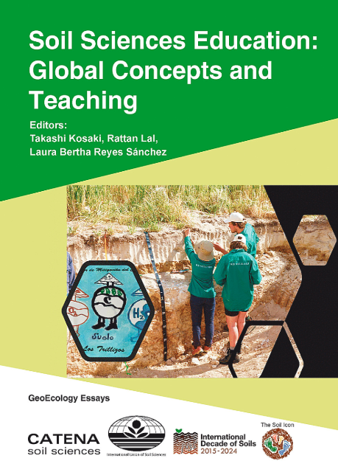
Bodenkunde in Stichworten – Winfried E. H. Blum (7. Auflage, 2012)  Kompakt-Lehrbuch für Bodenkunde, das zur geowissenschaftlichen Standardliteratur an Universitäten, Fachhochschulen, Schulen und weiteren Bildungsstätten gehört. | 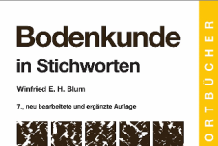
Bodenatlas 2015  Kurze Zeitschrift mit Fakten zur Boden- und Landknappheit, Bodengefährdungen und Flächenverbrauch | 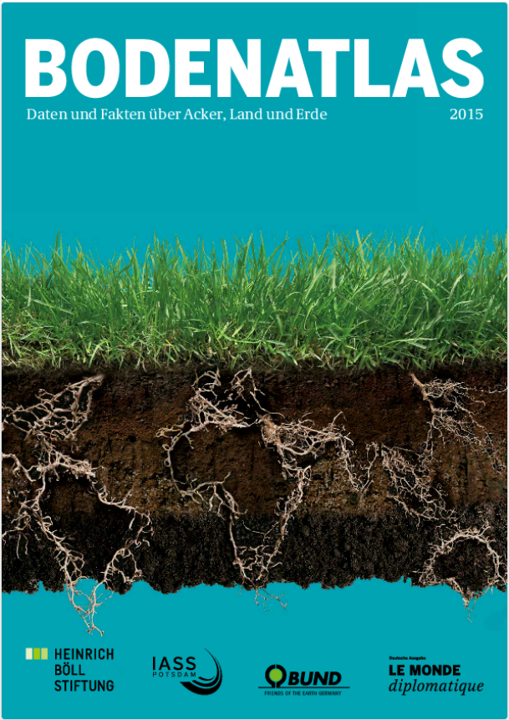  https://www.bund.net/service/publikationen/detail/publication/bodenatlas-2015/
„Ich steh auf Boden“ – Land Oberösterreich  Broschüre mit allgemeinen Informationen über Bodenbildung & -aufbau, häufige Bodentypen in Oberösterreich, Bodenschutz | 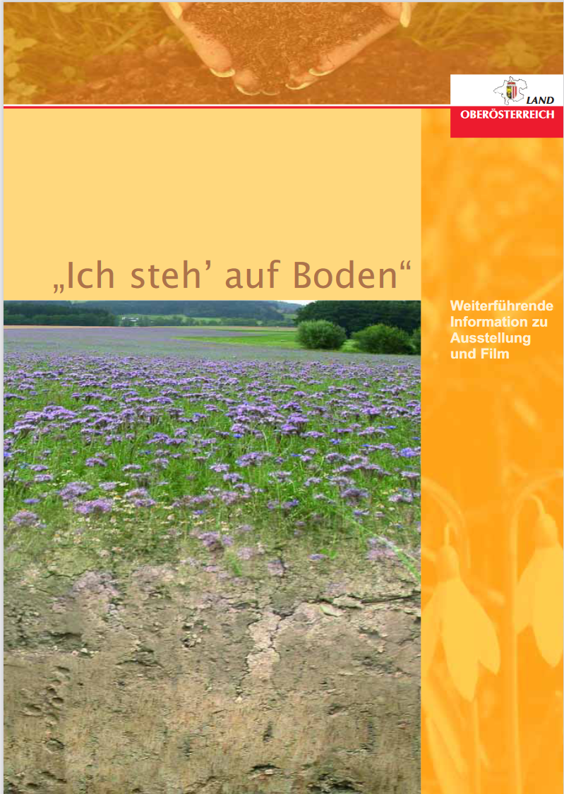  http://131.130.57.230/clarotest190/claroline/backends/download.php?url=L0ZpbG1lL0ljaCBzdGVoIGF1ZiBCb2Rlbi91dXdfSWNoX3N0ZWhfYXVmX0JvZGVuMi5wZGY%3D&cidReset=true&cidReq=300264WS18
Wir leben vom Boden – Bewahren wir ihn! (Land Salzburg)  Dieses Dokument bietet einen Überblick über die Bodenfunktionen und -gefährdungen und zeigt Handlungsmöglichkeiten zum Schutz der Böden auf. | 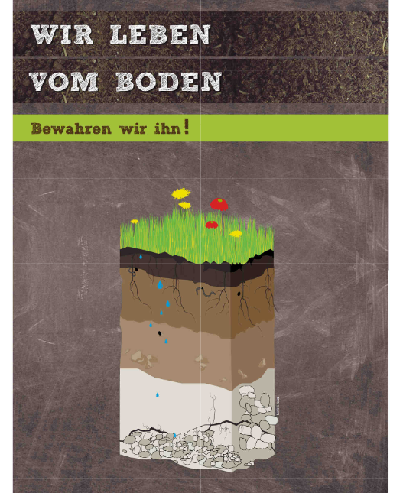  https://www.salzburg.gv.at/agrarwald_/Documents/Boden_Rollups.pdf
Bodenfolder  (Landwirtschaftskammer Salzburg)  Dieser Folder dient als Grundlage und Kurzzusammenfassung von Vorträgen an Schulen. | 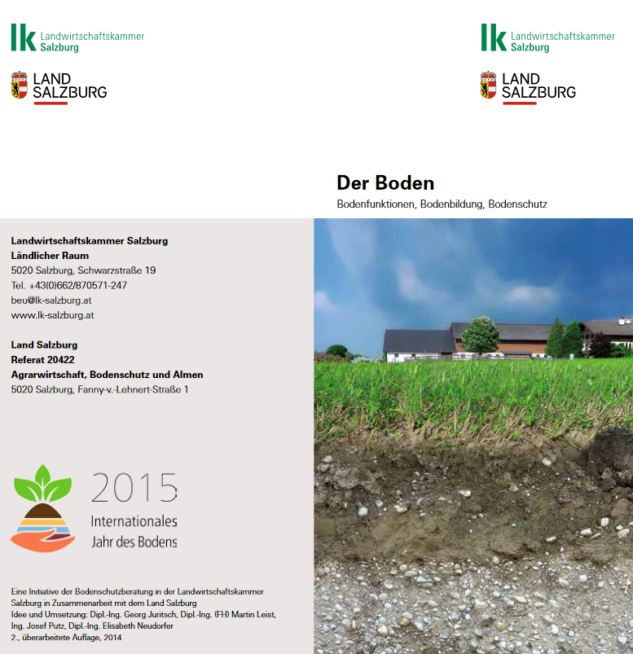  https://www.salzburg.gv.at/agrarwald_/Documents/bodenfolder_2015.pdf
Bodentypen in Niederösterreich –  Übersichtsbodenkarte mit allen vorhandenen Bodentypen in Niederösterreich + detailliertere Übersichten pro Bezirk | 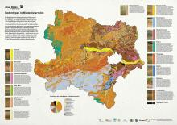  http://www.unserboden.at/index.php?article_id=745&clang=0
Die verborgene Welt der Bodentiere (Land Tirol)  Diese Broschüre steht frei zum Download online verfügbar und gibt auf über 50 Seiten einen spannenden Einblick in den Lebensraum Boden – von Einzellern bis zur Feldmaus. | 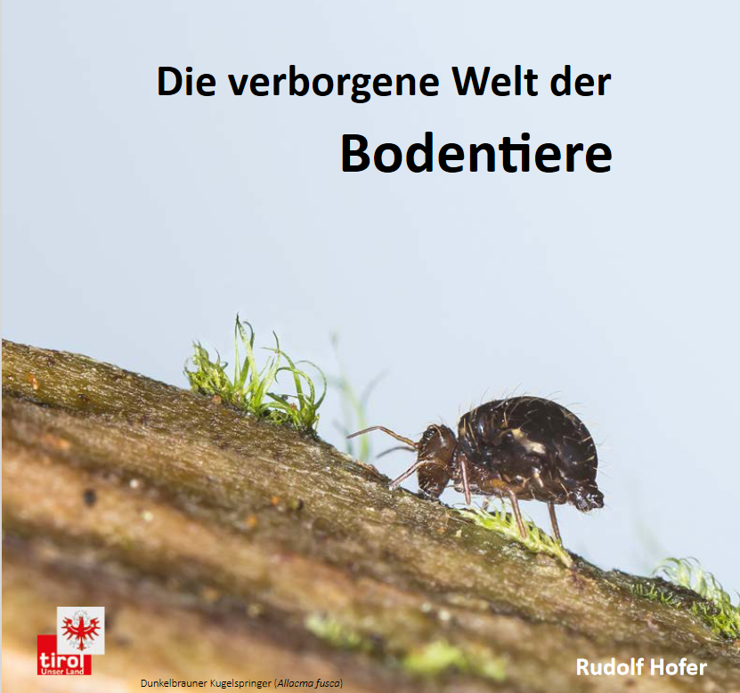  https://www.tirol.gv.at/fileadmin/themen/land-forstwirtschaft/agrar/LWSJF/Landw._Versuchswesen/Broschuere_Bodentiere_Land_Tirol.pdf

Unterrichtsmaterialien, Arbeitsblätter & Lehrblätter
Der Boden als Agrarstandort  Bayrisches Staatsministerium für Umwelt, Gesundheit und Verbraucherschutz (Hrsg.)  Unterrichtsmaterialien (Sachinformation und Schüleraktivität) für handlungsorientierten und fächerübergreifenden Unterricht in der Sekundarstufe der Hauptschule, der Realschule und des Gymnasiums in Bayern.  Unterteilung in 8 Module:  - Was ist Boden  - Der Boden als Lebensraum  - Der Boden als Waldstandort  - Die Rolle des Bodens im Wasserkreislauf  - Der Boden als Agrarstandort  - Schadstoffe im Boden  - Flächeninanspruchnahme  - Service und Glossar | 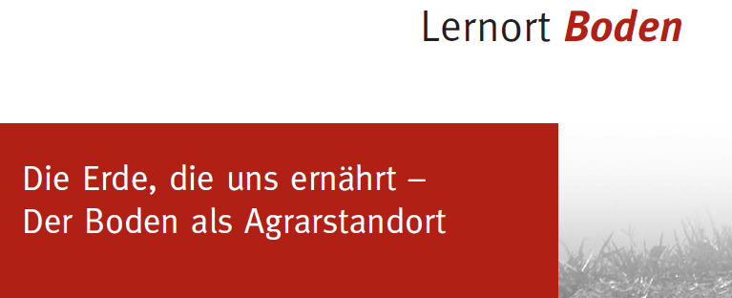  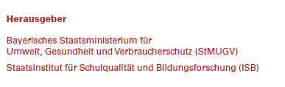  https://www.stmuv.bayern.de/themen/boden/lernort_boden/doc/modul_e.pdf  https://www.stmuv.bayern.de/themen/boden/lernort_boden/index.htm
„BodenReich“  Die Broschüre kann beim Forum Umweltbildung bestellt werden:  Ebenso können mehrere Arbeitsblätter heruntergeladen werden | 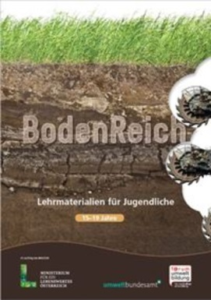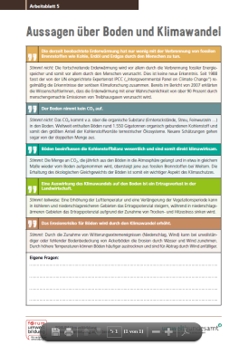  https://www.umweltbildung.at/shop/bodenreich/
Blickpunkt Boden  Herausgeber: Direktion Umwelt und Wasserwirtschaft OÖ.  Materialien für fächerübergreifenden Unterricht in der 7.-10. Schulstufe, die eine bewussten Wahrnehmung von Boden(-eigenschaften) und seinen Gefährdungen vermittelt.  Der Schwerpunkt liegt auf dem Bodenschutz in Oberösterreich. | 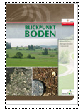  http://www2.land-oberoesterreich.gv.at/internetpub/InternetPubPublikationDetail.jsp?SessionID=SID-95C2477E-EC75650C&xmlid=Seiten%2F106886.htm&pbNr=101280&dest=ooe
Handouts und Infoblätter zu Bodenfunktionen/-schutz auf der Homepage der ÖBG | 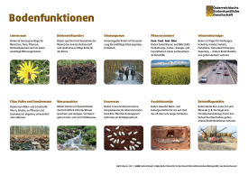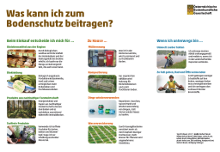  https://www.oebg.org/boden-fuer-alle/materialien/
Illustrationen, Poster und Infoblätter zum Bodenschutz (Umweltbundesamt AT):  - Bodenfunktionen  - Boden und Hochwasser  - Boden und Ernährung  - Flächenkreislaufwirtschaft  - Umwelteffekte der Flächennutzung  - Filmmaterialien zum Bodenschutz | 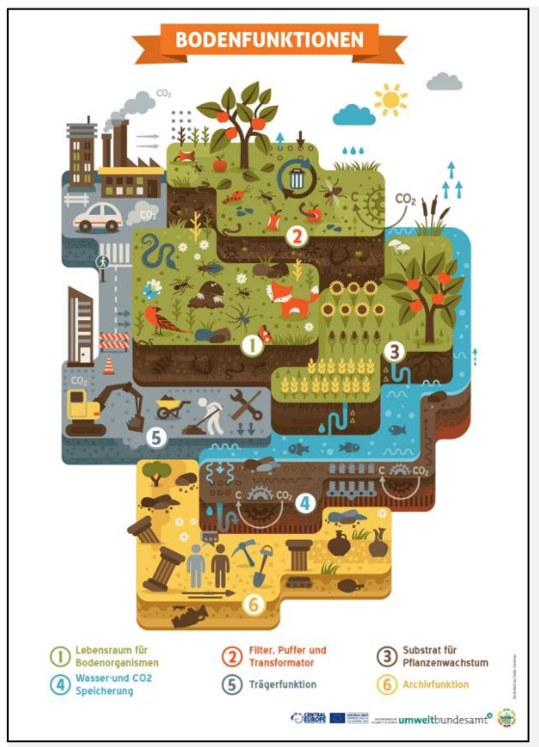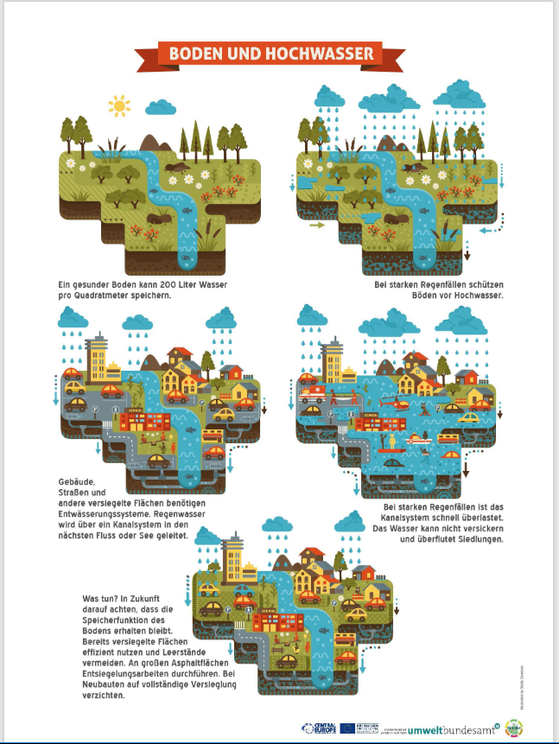  https://www.umweltbundesamt.at/seminare-schulungen/boden-und-bildung/boden-lehrmaterial
Soil-Net (ENG)  Auswahl an Arbeitsblättern, Familien-Kartenspielen, Anleitungen zur Schulgartenführung, virtuellen Lernmaterialien (Erosion, virtueller Bodenpfad, Bilder etc.) | 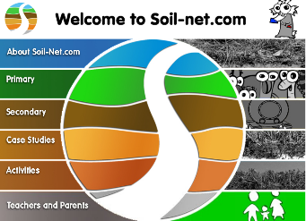  http://www.soil-net.com/
Kleines Bodenseminar – BFW  Steckbriefe unterschiedlicher Bodentypen und Erklärung einiger bodenkundlicher Grundbegriffe | 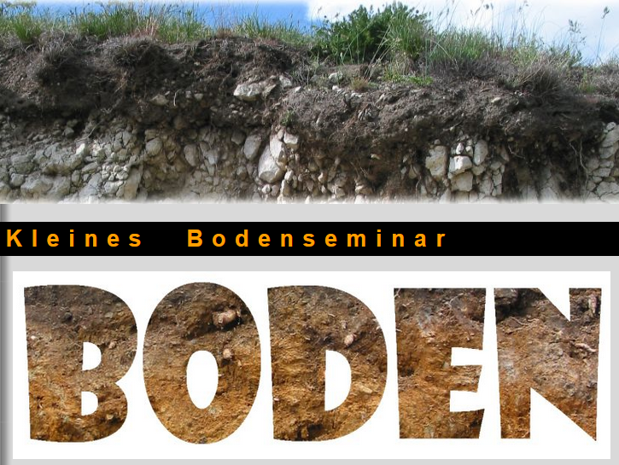  https://geo.bfw.ac.at/bodenseminar
Hypersoil – Uni Münster  Diese Hypermedia-Arbeitsumgebung bietet fachliche Grundlagen, fachdidaktische Anforderungen und lerntheoretische Erkenntnisse, die von Lehrenden und Lernenden gleichermaßen für interaktive Prozesse genutzt werden können. |   https://hypersoil.uni-muenster.de/
Bruno Braunerde und die Bodentypen  Visualisierung von häufig vorkommenden Bodentypen in Österreich und ihre Eigenschaften. | 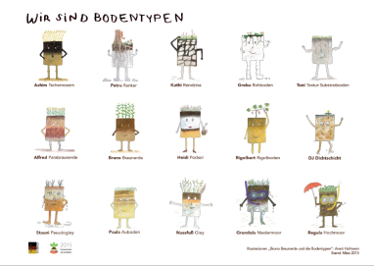  https://www.oebg.org/boden-fuer-alle/projekte/bruno-braunerde/
Boden im Unterricht (Umweltbildung eNu)  Tipps und Ideen zur Umsetzung von Boden im Unterricht. 3 Teile:  - Was ist Boden?  - Bodenlebewesen  - Bodenschutz  Stundenbilder und Anleitungen für Bodenworkshops, Experimente, Arbeitsblätter, Spiele etc.  Zielgruppe: Kindergarten, Volksschule, Ober-& Unterstufe |   https://www.umwelt-bildung.at/boden-im-unterricht

Bodentierkartei – Hypersoil Uni Münster  Unterrichtsmaterialen mit Steckbriefen von 35 Bodentierarten zum Downloaden, können auch in DIN A5 ausgedruckt werden | https://hypersoil.uni-muenster.de/1/05.htm
Bestimmungsschlüssel der Bodentiere – Hypersoil Uni Münster  Visueller Bestimmungsschlüssel für Beispielabbildungen – zum Downloaden und Ausdrucken | 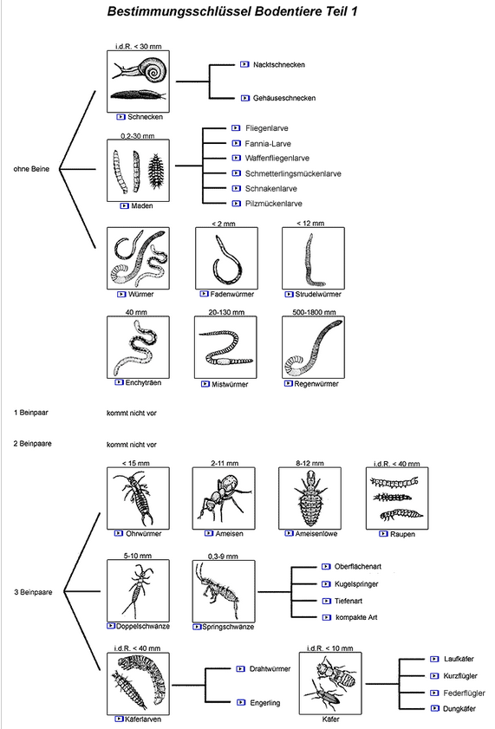  https://hypersoil.uni-muenster.de/0/07/05.htm
USB-Stick Biologie Schullizenz  Mediendatenbank für die Vorbereitung und Gestaltung des Biologieunterrichts. Materialen zur Freilandbiologie auch enthalten (Boden, Wald, Gewässer) u.a. Bestimmungsschlüssel der häufigsten Bodentiere und Infotafeln etc. | 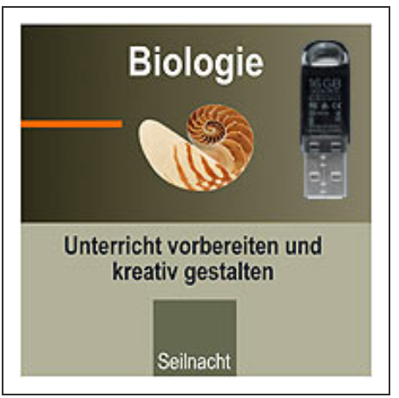  https://www.seilnacht.ch/shopw/shopeu2/p07.html
Bodentiere unter der Lupe – Poster für junge BodenforscherInnen  (Energie- und Umweltagentur Land NÖ)  Das Bodenposter zeigt die wichtigsten Bodentiere wie Regenwurm, Milbe, Steinläufer oder Springschwanz inkl. Kurzbeschreibung und Besonderheiten | 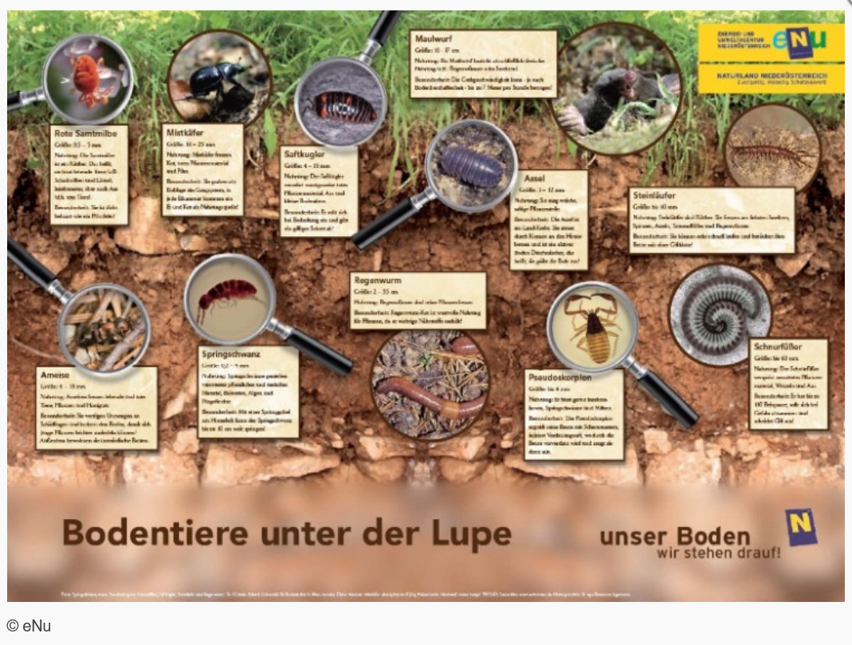  https://shop.enu.at/images/doku//bodenposter.pdf

Websites
Bodenwelten  Übersicht über online vorhandene Unterrichtsmaterialien zum Thema Boden (Sachbücher, Arbeitsblätter, Lehrblätter etc.). |   https://www.bodenwelten.de/content/unterrichtsmaterialien
Ökolog  Überblick über Unterrichtsmaterialen und Quellen/Links zu Postern, Arbeitsblättern, Zeitschriften, Broschüren |   https://www.oekolog.at/f%C3%BCr-den-unterricht/natur-erleben-im-schulumfeld/boden/
E-Learning-Applikation  Bundesamt für Umwelt (CH)  Das webbasierte Lernangebot „Bodenreise.ch – unterirdisch unterwegs“ bietet Schüler*innen die Möglichkeit, die vielen Facetten rund um das Thema Boden auf spielerische Weise zu entdecken. | 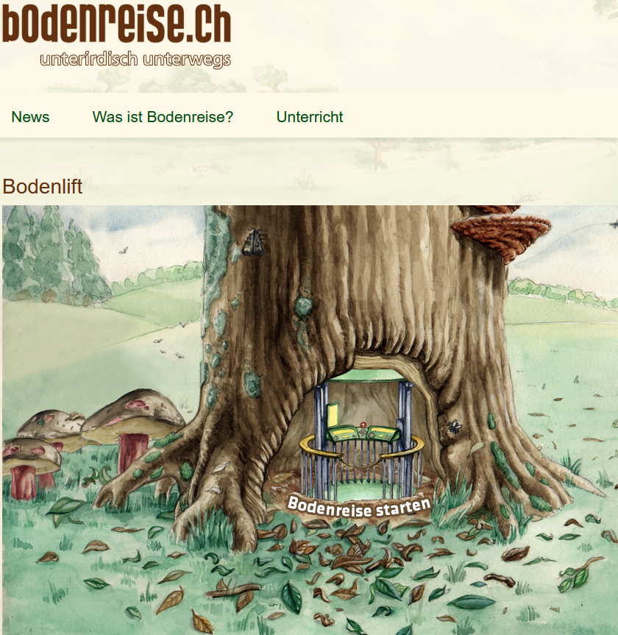  https://bodenreise.ch/
Bodenplattform:  Diese Bodeninformationsdrehscheibe in Österreich bietet News, Veranstaltungen, Medien, Boden-Foto-Galerie u.v.m. rund um das Thema Boden. Freie Downloads verfügbar. |   https://bodeninfo.net/
Lernmöglichkeiten „Boden“ in Österreich (BMBF)  Zur Unterstützung der Unterrichtsarbeit: eine Zusammenfassung von Workshop-Angeboten und Lehrmaterialien zum Thema Boden in Österreich. |   https://www.oekolog.at/static/fileadmin/oekolog/dokumente/Schwerpunkt/Natur_erleben_im_Schulumfeld/OnlineversionLernmoeglichkeitenBoden_IK2.pdf

Bodenbildungsnavigator:  Unterrichtsmaterialien nach Schulstufen-Eignung zusammengestellt, z.B. Sammlungen von Boden-Filmen, Best Practice Beispiele und auf einer Karte verortete Angebote von Boden-Workshops und Boden-Lehrpfaden. | https://bodeninfo.net/produkte-und-informationsmedien/bodenbildungsnavigator/
2000 m² – Rechner „Wieviel Ackerfläche steckt in meinem Essen?“  Online Rechner, der Speisen in Ackerflächen umrechnet und mit der Option eigene Rezepte einzugeben. |   https://rechner.2000m2.eu/de/

Praxis, Seminare etc.
Lehrgänge Bodenpraktiker  Zertifizierter neuntägiger Lehrgang von Bio Austria mit Fokus auf den Erhalt und die Steigerung der Bodenfruchtbarkeit, für folgende Fachbereiche:  - Ackerbau  - Grünland  - Gemüsebau |   www.bio-austria.at/bio-bauern/beratung/bildungsangebote/
Boden-Praxiskoffer (Umwelt-Bildungs-Zentrum Steiermark)  Boden-Praxiskoffer mit diversen technischen und methodisch-didaktischen Praxismaterialien für Demonstrationen und Versuche wurden für alle Schularten entwickelt und stehen in den Bundesländern Steiermark, Kärnten, Oberösterreich und Tirol für den Verleih zur Verfügung. | 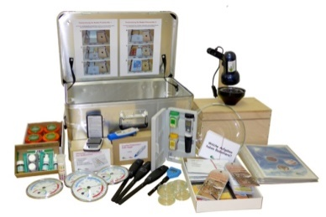  https://www.ubz-stmk.at/materialien-service/praxiskofferverleih/boden-praxiskoffer/
Bodenkoffer (Oberösterreich)  In 10 Stationen kann der eigene Ackerboden auf physikalische, chemische und biologische  Faktoren beurteilt werden, um die jeweiligen Bedürfnisse des Bodens festzustellen.  Alle Werte können mit Hilfe einer App am Handy digital erfasst werden. Die Auswertung bekommt man als E-Mail gesendet - das ermöglicht eine Langzeitanalyse. | 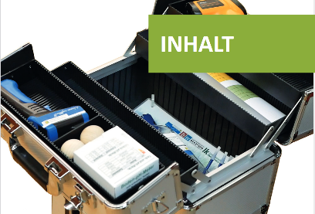  https://www.bodenkoffer.at
Handbuch „Naturland-Box“  Mit dieser „Naturland-Box“ können kleine Impulse, aber auch umfassende Workshops zu den Themen Böden, Waser und Biodiversität gestaltet werden. Sie beinhaltet Anleitungen etc. zu kleinen Experimenten und Beobachtungen, mit denen die TeilnehmerInnen unmittelbar und effizient vor Ort im Feld ihren Boden untersuchen können.  Kostenloser Verleih an Gemeinden, Schulen und NGOs | 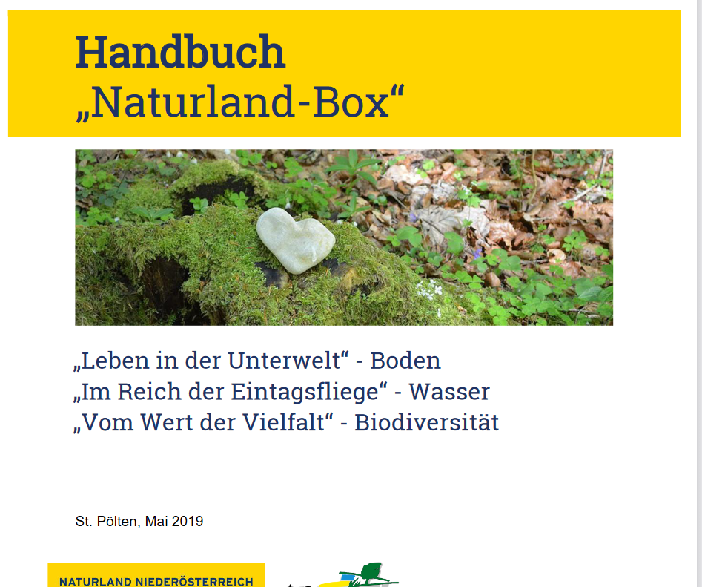  https://www.naturland-noe.at/download/?id=angebotsblatt%20naturlandbox.pdf  https://www.naturland-noe.at/download/?id=handbuch%20naturlandbox.pdf
Humus-Trend-Waage:  Spielerische Veranschaulichung von Fruchtfolgen und ihrer Effekte auf die Humusbilanz  Die Website beinhaltet auch einen Überblick über die Theorie. | 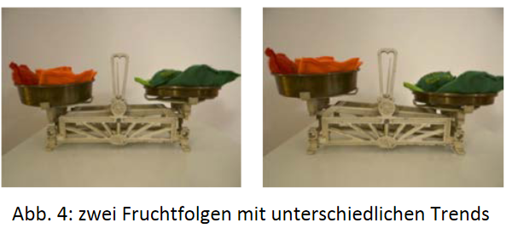  https://boku.ac.at/fileadmin/data/H05000/H11300/WB/TagDerLehre/2016_TdL_TA_LLW/2016_Wohlmuth_HumusTrendWaage.pdf  https://humustrendwaage.wordpress.com/
Bodenlehrpfad Taferlklause (Oberösterreich) – BFW:  Informationen zur Route des Bodenlehrpfades und Infoblätter zu den Bodenprofilen, die am Weg liegen.  Zusätzliches Material zu Bodenfauna (Bakterien, Pilze, etc.), Geologie, Wasserhaushalt, Erosion(sschutz), Flächenverbrauch, Humus, etc. | 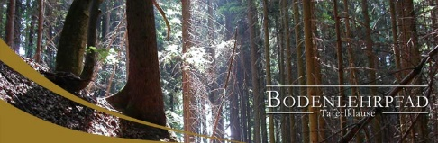  https://bfw.ac.at/rz/bfwcms.web?dok=6727
Handbuch Boden-Bildung  (IBZ Marienthal)  Arbeitsmappe im Baukastensystem: Jede Aktion ist ausführlich beschrieben und mit den notwendigen schriftlichen Materialen für die Durchführung ausgestattet.  Inhalt:  - Bodenexperimente  - Bodentheorie  - Bodenspiele und Kreativität  - Lehrmaterialien | 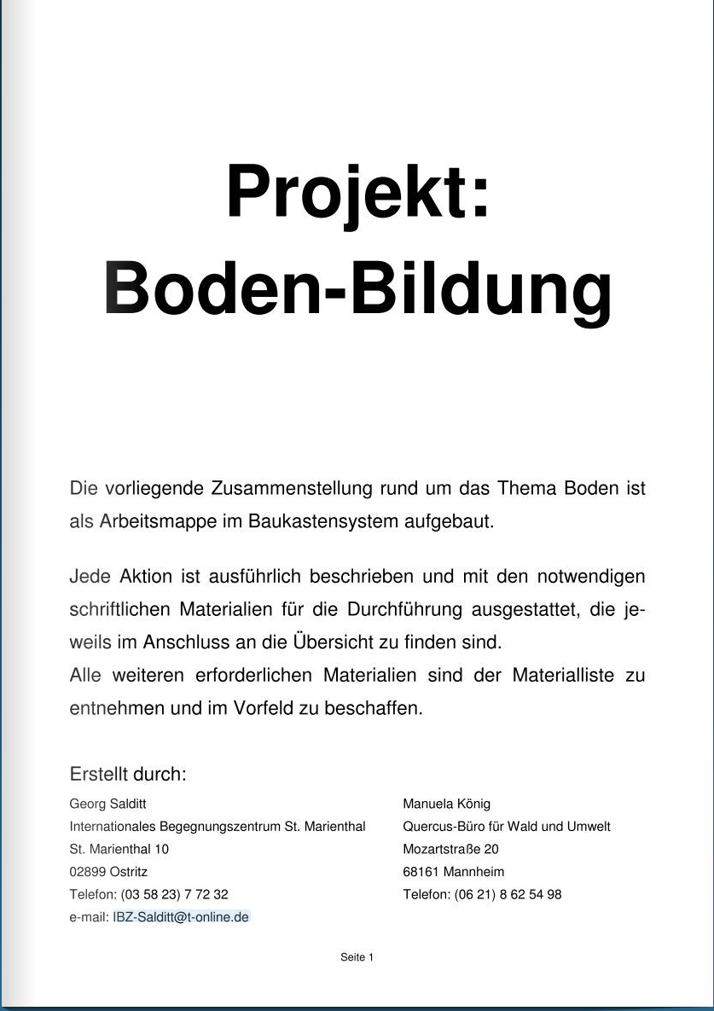  https://www.yumpu.com/de/document/read/3043812/projekt-boden-bildung-ibz-st-marienthal
Bodenlehrpfad Roter Berg (Wien)  Eine Vielzahl an Schautafeln informiert über spannende Bodenthemen (Bodentiere & Bodenlebewesen, Boden&Wasser, Boden&Klima, Boden&Pflanzen, Boden&Bauen, Bodenfunktionen etc.)  Online sind die Informationstafeln auch zum Herunterladen verfügbar | https://www.bodeninfo.net/produkte-und-informationsmedien/bodenbildungsnavigator/lehrpfade/bodenlehrpfad-roter-berg/
Bodentier-Spiel  Dieses Kartenspiel schafft spielerisch Bewusstsein für die Wichtigkeit des Bodens und seiner Lebewesen. Kostenfrei bestellbar. | 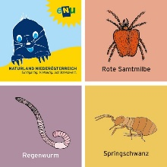  https://shop.enu.at/bodentier-spiel

Filme
Let‘s talk about soil:  In wenigen Minuten wird die globale Situation im Spannungsfeld Boden zusammengefasst | https://biola.at/lets-talk-about-soil/
Bodenentstehung (kurz und einfach erklärt) | https://www.youtube.com/watch?v=mY6hpkxJi-k
Bodenentstehung (anspruchsvoller erklärt) | https://www.youtube.com/watch?v=KS8c3aAJ4U0

Die verborgene Welt der Bodentiere – Land Oberösterreich  Ein kleiner Einblick in die verborgenen Welt der Bodentiere in Videoclips. | https://www.land-oberoesterreich.gv.at/46489.htm
BODEN erLEBEN (Land Oberösterreich)  Einblick in die facettenreiche und spannende Welt der Bodenlebewesen bis hin zur Bedeutung des Bodens für die Umwelt. | https://www.youtube.com/watch?v=-GnjMGd1Nbs
1001 Geschichten aus der Natur:  Von der BOKU gestaltete Kurzvideos, aufbereitet für junge Interessierte zu verschiedenen naturwissenschaftlichen Themen  - Boden: Spatenprobe, Bodenentstehung & -eigenschaften  - Humus und Sand  - CO2: Experiment zum Nachweis von CO₂ bei der Zersetzung | Boden: https://www.youtube.com/watch?v=3NhDqCBXFm8  Humus und Sand:  https://www.youtube.com/watch?v=AORXP4XZa5Y  CO2:  https://www.youtube.com/watch?v=OC3A6AmkqJA
Links4soils: Why talking about soil? (Eng)  Kurzer Übersichtsclip über die Bodenfunktionen und warum Bodenschutz wichtig ist. | https://vimeo.com/350069922?embedded=true&source=video_title&owner=1037457
Dirt! The movie  Eine Doku, welche die ökologischen, wirtschaftlichen, sozialen und politischen Auswirkungen des Bodens deutlich macht. | http://www.dirtthemovie.org/

Onlinedatenbanken & Online Tools
Die Landwirtschaftliche Bodenkarte Österreichs (eBOD)  LandwirtInnen erhalten hilfreiche Unterstützung für die optimale Bewirtschaftung ihrer Böden.  www.bodenkarte.at: Beschreibung und (kostenfreier) Zugang zu Bodenkarten Österreichs (eBOD) | 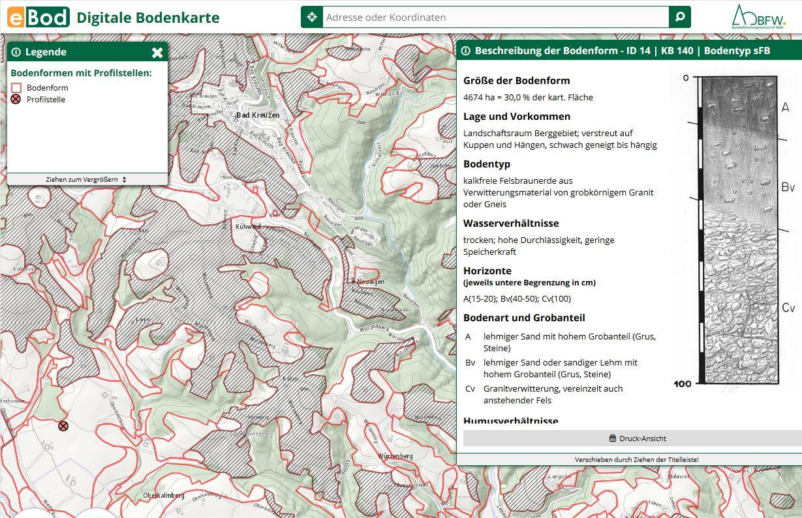
BORIS Bodeninformationssystem des Bundes und der Bundesländer  Flächendeckende Bodenzustandsinventur der Bundesländer mit thematischen Bodenkarten (Ausgangsgestein, FAO Bodengruppen, organischer Kohlenstoffvorrat, etc.), Daten und Auswertungen. | 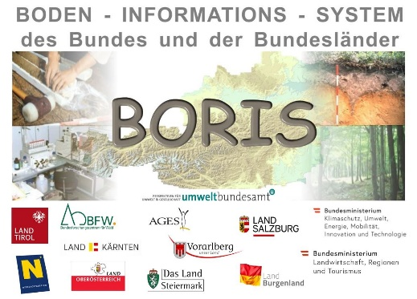  https://www.umweltbundesamt.at/boris
Land Support  A web-based completely free, open-access GeoSpatial Decision Support System (S-DSS) devoted to:  - support sustainable agriculture and forestry;  - evaluate trade-off between land uses;  - contribute to the development and implementation of land use policies in Europe. |   https://www.landsupport.eu/project/
Methodenbeschreibung des VDLUFA zur Humusbilanzierung:  Informationen und Schlussbericht zur Forschung des VDLUFA (Verbandes Deutscher Landwirtschaftlicher Untersuchungs- und Forschungsanstalten) zur Humusbilanzierung, Einflussfaktoren und deren Auswirkung | 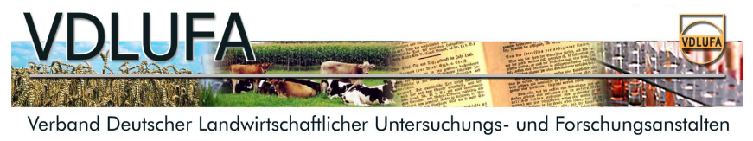  https://vdlufa2.kdprojekte.de/wp-content/uploads/2021/05/SchlussberichtGesamt201010.pdf
LfL Humusbilanzierung  Website mit Tools wie z.B.: Excel-Templates und auszudruckenden Templates zur Berechnung der Humusbilanz |   http://www.lfl.bayern.de/iab/boden/031164/
Kohlenstoff-Rechner für produktive Böden:  Das Austrian Carbon Calculator (A-CC) Modell ermittelt einen Humus-Reproduktionsindex, der Bewirtschaftung sowie Boden- und Klimabedingungen berücksichtigt und eine vergleichende Bewertung ermöglicht. | 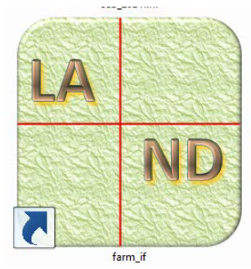  https://www.umweltbundesamt.at/acc-kohlenstoffrechner

Düngerichtlinie
Richtlinie für die sachgerechte Düngung im Ackerbau und Grünland (BMLRT)  Detaillierte Informationen zur Bodenuntersuchung (Probenahme, Auswertung und Bewertung der Untersuchungsergebnisse), Düngungsmanagement, Bewertung und Wirksamkeit von Düngern und Erstellung eines Düngeplans | 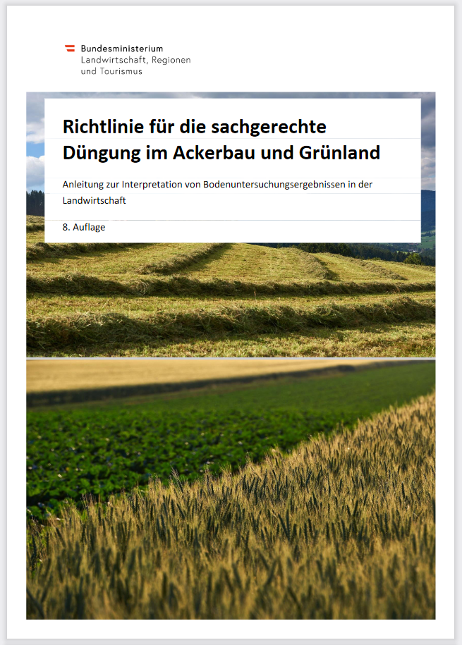https://info.bmlrt.gv.at/dam/jcr:d133d178-506c-4337-bd0e-101d5f04e036/Richtlinie%20f%C3%BCr%20die%20sachgerechte%20D%C3%BCngung%20im%20Ackerbau%20und%20Gr%C3%BCnland,%208.%20Auflage.pdf

Bodenuntersuchungen der AGES
Informationen zur Bodenuntersuchung für Privatkund*innen, gewerbliche Kund*innen, Landwirt*innen und für die Gartengestaltung | https://www.ages.at/umwelt/boden/bodenuntersuchungen

Weiterbildungen zum Thema Boden
Lehrgang „Kommunale Raumplanung & Bodenschutz“ – Klimabündnis Österreich  Lehrangebot für GemeindevertreterInnen über kommunale Themen wie Flächenwidmung, Bodengefährdungen und -schutz | https://www.klimabuendnis.at/nutzen-sie-den-lehrgang-kommunaler-bodenschutzbeauftragter

